实验编号： 6 **四川师大《IOS》实验报告 2018** 年 **10** 月 **17** 日

### **计算机科学学院** 2016 级 4 班 实验名称： Auto Layout _

姓名：_谭靖薇_ 学号：_2016110437 指导老师：__李贵洋__ 实验成绩:_____

**实验 六** Auto Layout

1. 实验目的及要求

### 掌握UIKit基本结构

### 掌握UIKit界面构造技术

### 掌握自动布局方法

### 认真填写实验报告，附加源代码（主要代码）和实验运行结果记录。

### 对设计好的程序，检查输出是否符合预期，如有错请分析错误原因并解决。

1. 实验内容
2. 采用Autolayout 中的 stackview 和约束实现以下布局；

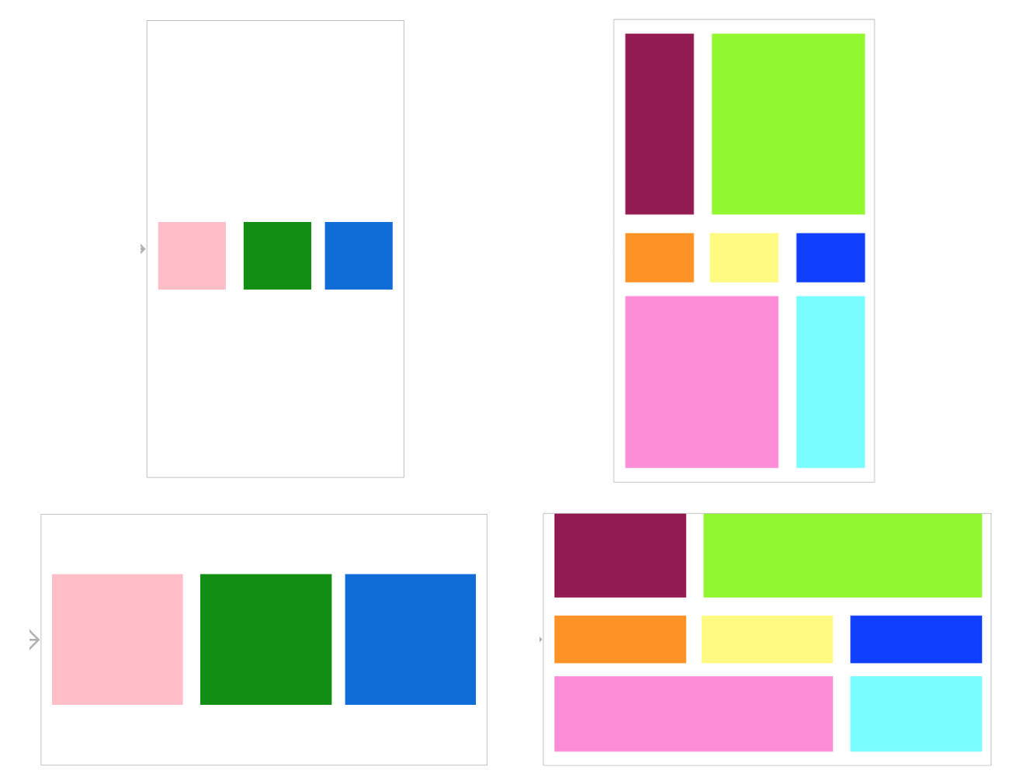

1. 采用纯代码添加试图以及相应约束的方式实现下述布局；

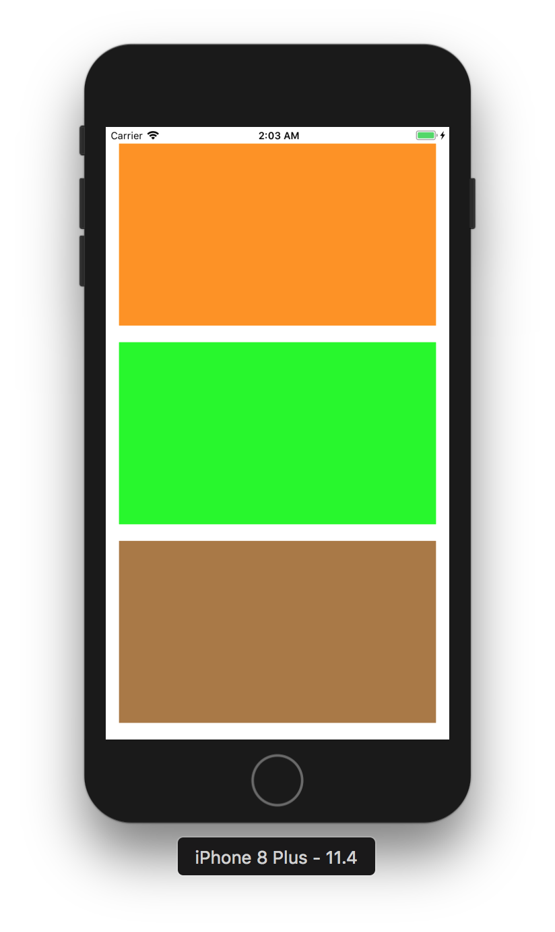 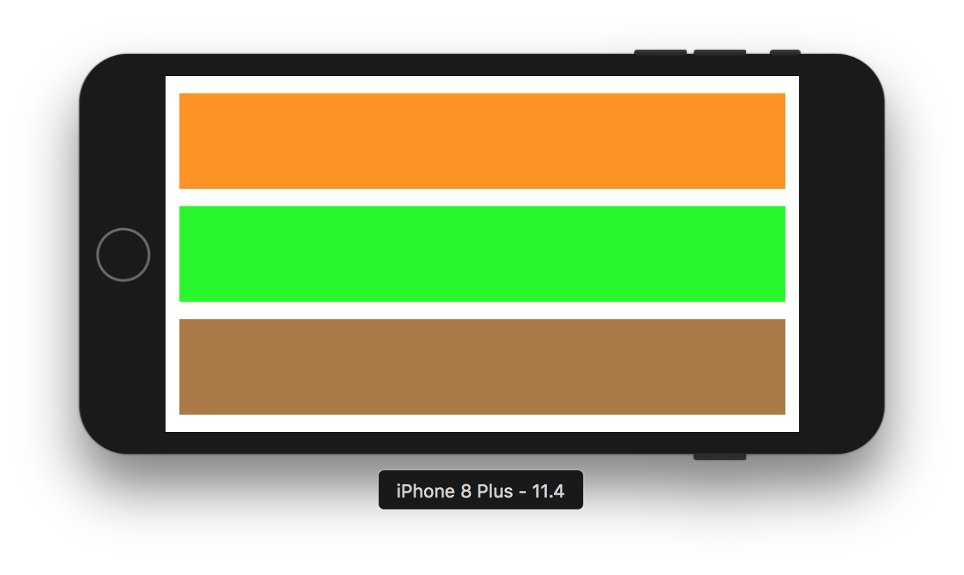

1. 实验主要流程、基本操作或核心代码、算法片段（该部分如不够填写，请另加附页）
2. 采用Autolayout 中的 stackview 和约束实现以下布局；



* 程序代码：

无

* 运行结果：

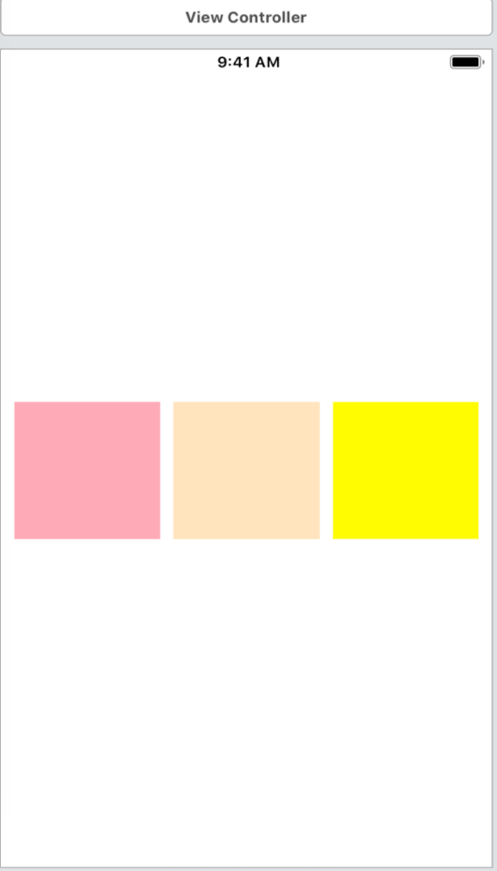

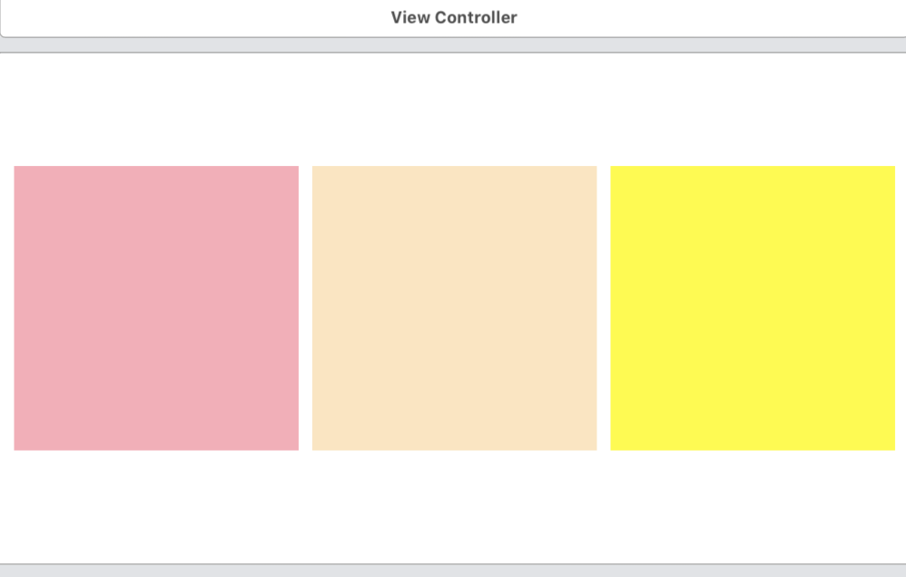

1. 采用纯代码添加试图以及相应约束的方式实现下述布局；

 

* 程序代码：

无

* 运行结果：

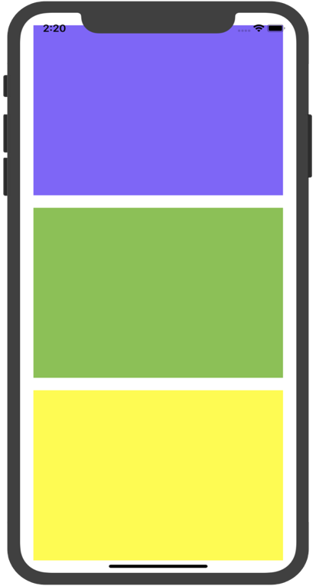

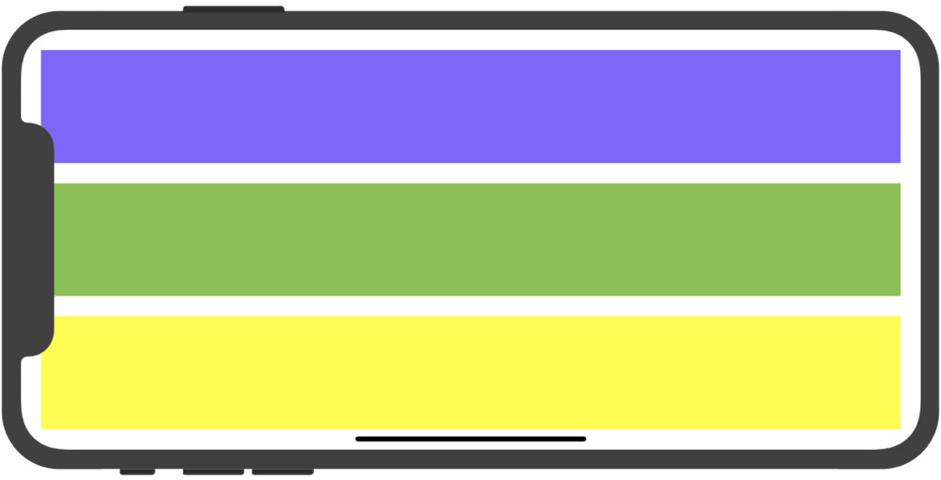

1. 实验结果的分析与评价（该部分如不够填写，请另加附页）

Github地址：https://github.com/xiongmaobeibei/ios_homework/tree/master/tjw/第6次上机作业

注：实验成绩等级分为（90－100分）优，（80－89分）良，(70-79分)中，（60－69分）及格，（59分）不及格。